**ΑΠΛΗ ΑΡΜΟΝΙΚΗ ΤΑΛΑΝΤΩΣΗ- τράπεζα θεμάτων**

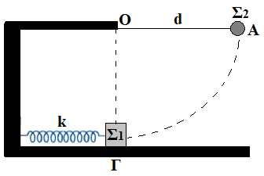**24804**

Σώμα Σ1 μάζας ισορροπεί στο λείο οριζόντιο επίπεδο και είναι δεμένο σε ελατήριο σταθεράς $k$, που βρίσκεται στο φυσικό του μήκος. Δεύτερο σώμα Σ2 μάζας και αμελητέων διαστάσεων, είναι προσδεμένο με νήμα μη εκτατό, που το άλλο άκρο του είναι προσδεμένο σε σταθερό σημείο Ο, με το νήμα σε οριζόντια θέση. Το μήκος του νήματος είναι $d=0,8 m$. Αφήνουμε το σώμα Σ2 ελεύθερο από τη θέση Α να κινηθεί και να συγκρουσθεί κεντρικά και ελαστικά με το σώμα Σ1. Μετά την κρούση το σώμα Σ1 εκτελεί απλή αρμονική ταλάντωση πλάτους $A_{1}=0,2 m$.

Να υπολογίσετε:

**4.1.** τη σταθερά $k$ του ελατηρίου.

**4.2.** το ύψος $h$ που θα φτάσει το σώμα Σ2 μετά την κρούση.

**4.3.** το ρυθμό μεταβολής της δυναμικής ενέργειας του ελατηρίου, τη στιγμή που αυτό είναι συσπειρωμένο κατά το ήμισυ της μέγιστης συσπείρωσής του και το σώμα κινείται προς τα δεξιά**.**

**4.4.** Να υπολογίσετε τη στροφορμή του Σ2 ακριβώς πριν την κρούση με το σώμα Σ1, ως προς τον άξονα που περνά από το σημείο Ο και είναι κάθετος στο επίπεδο της κυκλικής τροχιάς του Σ2.

(300 𝑁/m, 0,2 m, −30√3 𝐽/s, 3,2 𝐾𝑔∙𝑚2/s)

**24801**

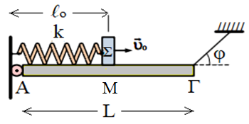Στη διάταξη του σχήματος η ομογενής ράβδος ΑΓ έχει μάζα $m=4Kg$, μήκος $L=4m$ και ισορροπεί. Η ράβδος είναι αρθρωμένη στο άκρο Α και δεμένη με νήμα στο άκρο Γ. Το νήμα σχηματίζει γωνία $φ{=30}^{ο}$ µε τον άξονα της ράβδου, έτσι ώστε η ράβδος να παραμένει οριζόντια (όπως φαίνεται στο σχήμα). Πάνω στη ράβδο τοποθετείται σύστημα που αποτελείται από ιδανικό ελατήριο, σταθεράς $k=100N/m$, και σώμα Σ, μάζας $m_{Σ}=1Kg$, στερεωμένο στη δεξιά άκρη του ελατηρίου (η αριστερή άκρη του ελατηρίου είναι στερεωμένη στον κατακόρυφο τοίχο πάνω από την άρθρωση). Το σώμα Σ αρχικά βρίσκεται στο μέσο Μ της ράβδου ΑΓ και το ελατήριο έχει το φυσικό του μήκος ℓο. Τη χρονική στιγμή $t_{o}=0$ εκτοξεύουμε το σώμα Σ με ταχύτητα μέτρου $υ_{ο}=10m/s$ προς τα δεξιά. Αν θεωρήσουμε ότι το όριο θραύσης του νήματος έχει την κατάλληλη τιμή ώστε η απλή αρμονική ταλάντωση που θα εκτελέσει το σώμα Σ να γίνεται χωρίς τον κίνδυνο να κοπεί το νήμα να υπολογίσετε:

**4.1.** το πλάτος της απλής αρμονικής ταλάντωσης που θα εκτελέσει το σώμα Σ.

**4.2.** τη μέγιστη και την ελάχιστη τιμή του μέτρου της τάσης του νήματος εξαιτίας της ταλάντωσης του σώματος Σ.

**4.3.** το μέτρο τηςδύναμης που ασκείται στη ράβδο από την άρθρωση τη χρονική στιγμή $t=\frac{3π}{10}$ s.

**4.4.** Αν θεωρήσουμε ότι το όριο θραύσης του νήματος είναι $Τ_{θρ}=52,5Ν$, να υπολογίσετετο μέτρο της ταχύτητας του σώματος Σ, τη στιγμή που κόβεται το νήμα.

(1m, 45N, 55N, 50N, 5√3 𝑚/s)

**24799**

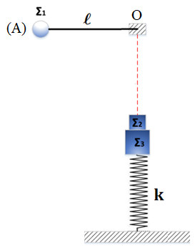Στο ελεύθερο άκρο κατακόρυφου ιδανικού ελατηρίου σταθεράς $k=100N/m$ είναι δεμένο σώμα Σ3, μάζας . Πάνω στο σώμα Σ3 και σε επαφή µε αυτό βρίσκεται σώμα Σ2, μάζας και το σύστημα ισορροπεί. Σε ένα σημείο Ο πάνω στην κατακόρυφο που διέρχεται από τον άξονα του ελατηρίου είναι δεμένο αβαρές µη εκτατό νήμα μήκους $l=0,8m$, στο ελεύθερο άκρο του οποίου έχουμε στερεώσει σώμα Σ1 μάζας . Φέρνουμε το νήμα με το σώμα Σ1 στην οριζόντια θέση (Α) και το αφήνουμε ελεύθερο να κινηθεί. Όταν το νήμα γίνει κατακόρυφο, το σώμα Σ1 συγκρούεται κεντρικά και ελαστικά µε το σώμα Σ2 και ταυτόχρονα κόβεται το νήμα.

**4.1.** Να υπολογίσετε τις ταχύτητες των σωμάτων Σ1 και Σ2 μετά την κρούση.

**4.2.** Το σώμα Σ3 μετά την κρούση εκτελεί απλή αρμονική ταλάντωση. Να υπολογίσετε το πλάτος και την περίοδο της ταλάντωσης.

**4.3.** Θεωρώντας ως χρονική στιγμή $t_{o}=0$, τη στιγμή της κρούσης, αμελητέα τη διάρκεια της και θετική την φορά προς τα κάτω, να υπολογίσετε τη χρονική στιγμή $t=\frac{π}{4}$ s, την κινητική ενέργεια του σώματος Σ3.

**4.4.** Να υπολογίσετε τη χρονική στιγμή $t=\frac{π}{10}$ s, το μέτρο της δύναμης του ελατηρίου.

(−0,8𝑚/s, 3,2𝑚/s, 0,3m, π/5s, 4,5J, 20N)

**24802**

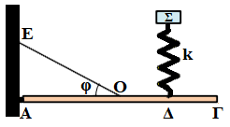Στη διάταξη του σχήματος η ομογενής ράβδος ΑΓ έχει μάζα $m=6Kg$, μήκος $L$ και ισορροπεί στηριζόμενη σε άρθρωση στη μία άκρη Α και σε νήμα ΟΕ το οποίο είναι δεμένο στο μέσο της Ο και σχηματίζει γωνία $φ{=30}^{ο}$ µε τον άξονα της ράβδου, έτσι ώστε η ράβδος να παραμένει οριζόντια (όπως φαίνεται στο σχήμα). Πάνω στη ράβδο και στο σημείο Δ, του οποίου η απόσταση από το άκρο Γ της ράβδου είναι $L/4$, είναι στερεωμένο ένα κατακόρυφο ιδανικό ελατήριο, σταθεράς $k=100N/m$, στο πάνω μέρος του οποίου ισορροπεί σώμα Σ, μάζας $m_{Σ}=1Kg$. Τη χρονική στιγμή $t_{o}=0$ μετακινούμε το σώμα Σ στη θέση όπου το ελατήριο είναι στο φυσικό του μήκος και το αφήνουμε ελεύθερο να κινηθεί εκτελώντας απλή αρμονική ταλάντωση. Θεωρώντας ως θετική φορά για την ταλάντωση τη φορά προς τα πάνω να υπολογίσετε:

**4.1.** το πλάτος της απλής αρμονικής ταλάντωσης που θα εκτελέσει το σώμα Σ.

**4.2.** τη μέγιστη τιμή του μέτρου της τάσης του νήματος εξαιτίας της ταλάντωσης του σώματος Σ.

**4.3.** το μέτρο τηςδύναμης που ασκείται στη ράβδο από την άρθρωση, τη χρονική στιγμή όπου η τιμή του μέτρου της τάσης του νήματος εξαιτίας της ταλάντωσης του σώματος Σ παίρνει την ελάχιστη τιμή.

**4.4.** την κινητική ενέργεια του σώματος Σ τη χρονική στιγμή $t=\frac{π}{60}$ s.

(0,1m, 180N, 60√3 N, 0,125J)

Εικόνα που περιέχει κείμενο, κεραία

Περιγραφή που δημιουργήθηκε αυτόματα**23137**

Σώμα μάζας $m_{1}=1kg$ αφήνεται να πέσει ελεύθερα από ύψος $h=5m$ πάνω σε δίσκο μάζας $m_{2}=4kg$, ο οποίος ισορροπεί σε κατακόρυφο ιδανικό ελατήριο σταθεράς $k=100\frac{N}{m}$. Η κρούση θεωρείται μετωπική και ελαστική και η διάταξη απεικονίζεται στο παρακάτω σχήμα. Αν η επιτάχυνση της βαρύτητας είναι $g=10\frac{m}{s^{2}}$ και η αντίσταση του αέρα είναι αμελητέα, να βρείτε:

**4.1.** το μέτρο της ταχύτητας $υ{}_{1}$ με την οποία το σώμα προσκρούει στον δίσκο.

**4.2.** τις ταχύτητες του σώματος και του δίσκου αμέσως μετά την κρούση.

**4.3.** την μέγιστη δυναμική ενέργεια του ελατηρίου.

**4.4.** την εξίσωση απομάκρυνσης για την απλή αρμονική ταλάντωση του δίσκου και να την αποδώσετε γραφικά στο χρονικό διάστημα $0≤t≤Τ$, όπου $Τ$ είναι η περίοδος ταλάντωσης του δίσκου. (Να θεωρήσετε θετική φορά προς τα κάτω και ότι αμέσως μετά την κρούση το σώμα απομακρύνεται και δεν συγκρούεται ξανά με τον δίσκο).

(10m/s, -6m/s, 4m/s, 72J, x=0,5ημ5t)

**24452**

Ένα σώμα Σ μάζας $m=2kg$ κρέμεται από το κάτω άκρο κατακόρυφου ιδανικού ελατηρίου σταθεράς k. Το πάνω άκρο του ελατηρίου είναι στερεωμένο ακλόνητα σε οροφή. Τη χρονική στιγμή $t_{0}=0$ εκτοξεύουμε το σώμα από τη θέση ισορροπίας του με ταχύτητα ${\vec{υ}}_{0}$ κατακόρυφα προς τα πάνω. Το σώμα εκτελεί απλή αρμονική ταλάντωση με πλάτος $Α=0,2 m$. Την προς τα πάνω κατεύθυνση λαμβάνουμε ως θετική. Τη χρονική στιγμή $t_{1}=\frac{π}{10}s$ το σώμα περνά για πρώτη φορά μετά την εκτόξευση από τη θέση ισορροπίας του.

Δίνεται η επιτάχυνση βαρύτητας $g=10\frac{m}{s^{2}}$.

**4.1**. Να υπολογίσετε την περίοδο της ταλάντωσης και να γράψετε την εξίσωση της απομάκρυνσης της ταλάντωσης του σώματος.

**4.2.** Να υπολογίσετε τη σταθερά επαναφοράς $D$ και το μέτρο της αρχικής ταχύτητας ${\vec{υ}}_{0}$*.*

**4.3.** Να γράψετε τη συνάρτηση που περιγράφει τη δύναμη που ασκεί το ελατήριο στο σώμα Σ σε σχέση με την απομάκρυνση και τη συνάρτηση που περιγράφει τη δυναμική ενέργεια του ελατηρίου σε σχέση με την απομάκρυνση. Να παραστήσετε γραφικά κάθε σχέση σε αριθμημένους άξονες.

(π/5, 𝑥 = 0,2 ∙ 𝜂𝜇10𝑡 (𝑆Ι), 200N/m, 2m/s2, 𝐹𝜀𝜆 = 200(0,1−𝑥) (𝑆𝐼), 𝑈𝜀𝜆 = 100 ∙ (0,1−𝑥)2(𝑆𝐼) )

**24449**

Το πάνω άκρο του κατακόρυφου ιδανικού ελατηρίου $k_{1}=40\frac{N}{m}$ είναι στερεωμένο σε σταθερό σημείο ενώ το άλλο άκρο του είναι δεμένο στο σώμα $Σ_{1}$, μάζας $m_{1}=1Kg$. Το κάτω άκρο του κατακόρυφου ιδανικού ελατηρίου $k_{2}=60\frac{N}{m}$ είναι στερεωμένο σε σταθερό σημείο ενώ το άλλο άκρο του είναι δεμένο στο σώμα $Σ_{1}$. Τα σημεία στερέωσης των δύο ελατηρίων ανήκουν στην ίδια κατακόρυφο. Στη θέση ισορροπίας του σώματος $Σ_{1}$ το ελατήριο $k_{1}$ έχει επιμήκυνση $Δl_{1}$ ενώ το $k_{2}$ βρίσκεται στο φυσικό του μήκος. Απομακρύνουμε το σώμα $Σ_{1}$ προς τα πάνω κατά $Δl_{1}$ και τη χρονική στιγμή $t_{0}=0$ το αφήνουμε ελεύθερο. Δίνεται $g=10\frac{m}{s^{2}}$ και √0,3625=0,6.

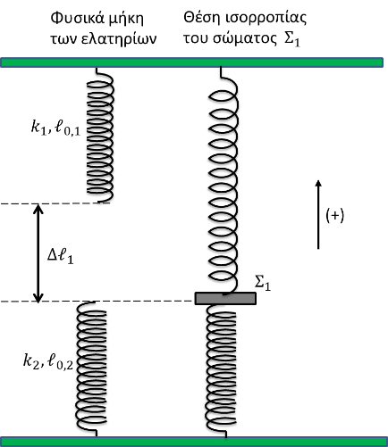**4.1.** Να αποδείξετε ότι μετά τη χρονική στιγμή $t_{0}$ το σώμα $Σ_{1}$ θα εκτελέσει απλή αρμονική ταλάντωση και να υπολογίσετε την περίοδο της.

**4.2.** Να γράψετε την εξίσωση της απομάκρυνσης της ταλάντωσης του $Σ_{1}$ συναρτήσει του χρόνου και να την παραστήσετε γραφικά μέχρι τη χρονική στιγμή $t_{1}=\frac{6π}{20} s$.

Ένα σώμα $Σ_{2}$ μάζας $m_{2}=3Kg$ βρίσκεται σε ύψος $h=0,3 m$, πάνω από τη θέση που αφήσαμε το σώμα $Σ_{1}$ τη χρονική στιγμή $t_{0}$. Την κατάλληλη χρονική στιγμή αφήνουμε ελεύθερο το σώμα $Σ_{2}$ να κινηθεί κατακόρυφα οπότε τη χρονική στιγμή $t_{1}$ συγκρούεται πλαστικά με το $Σ_{1}$.

**4.3.** Να υπολογίσετε το πλάτος της ταλάντωσης του συσσωματώματος.

(π/5s, x=0,25ημ10t+π/2, 0,6 m)